**AWS Identity Pool ID를 생성하기 위한 AWS Congnito 권한 요청**

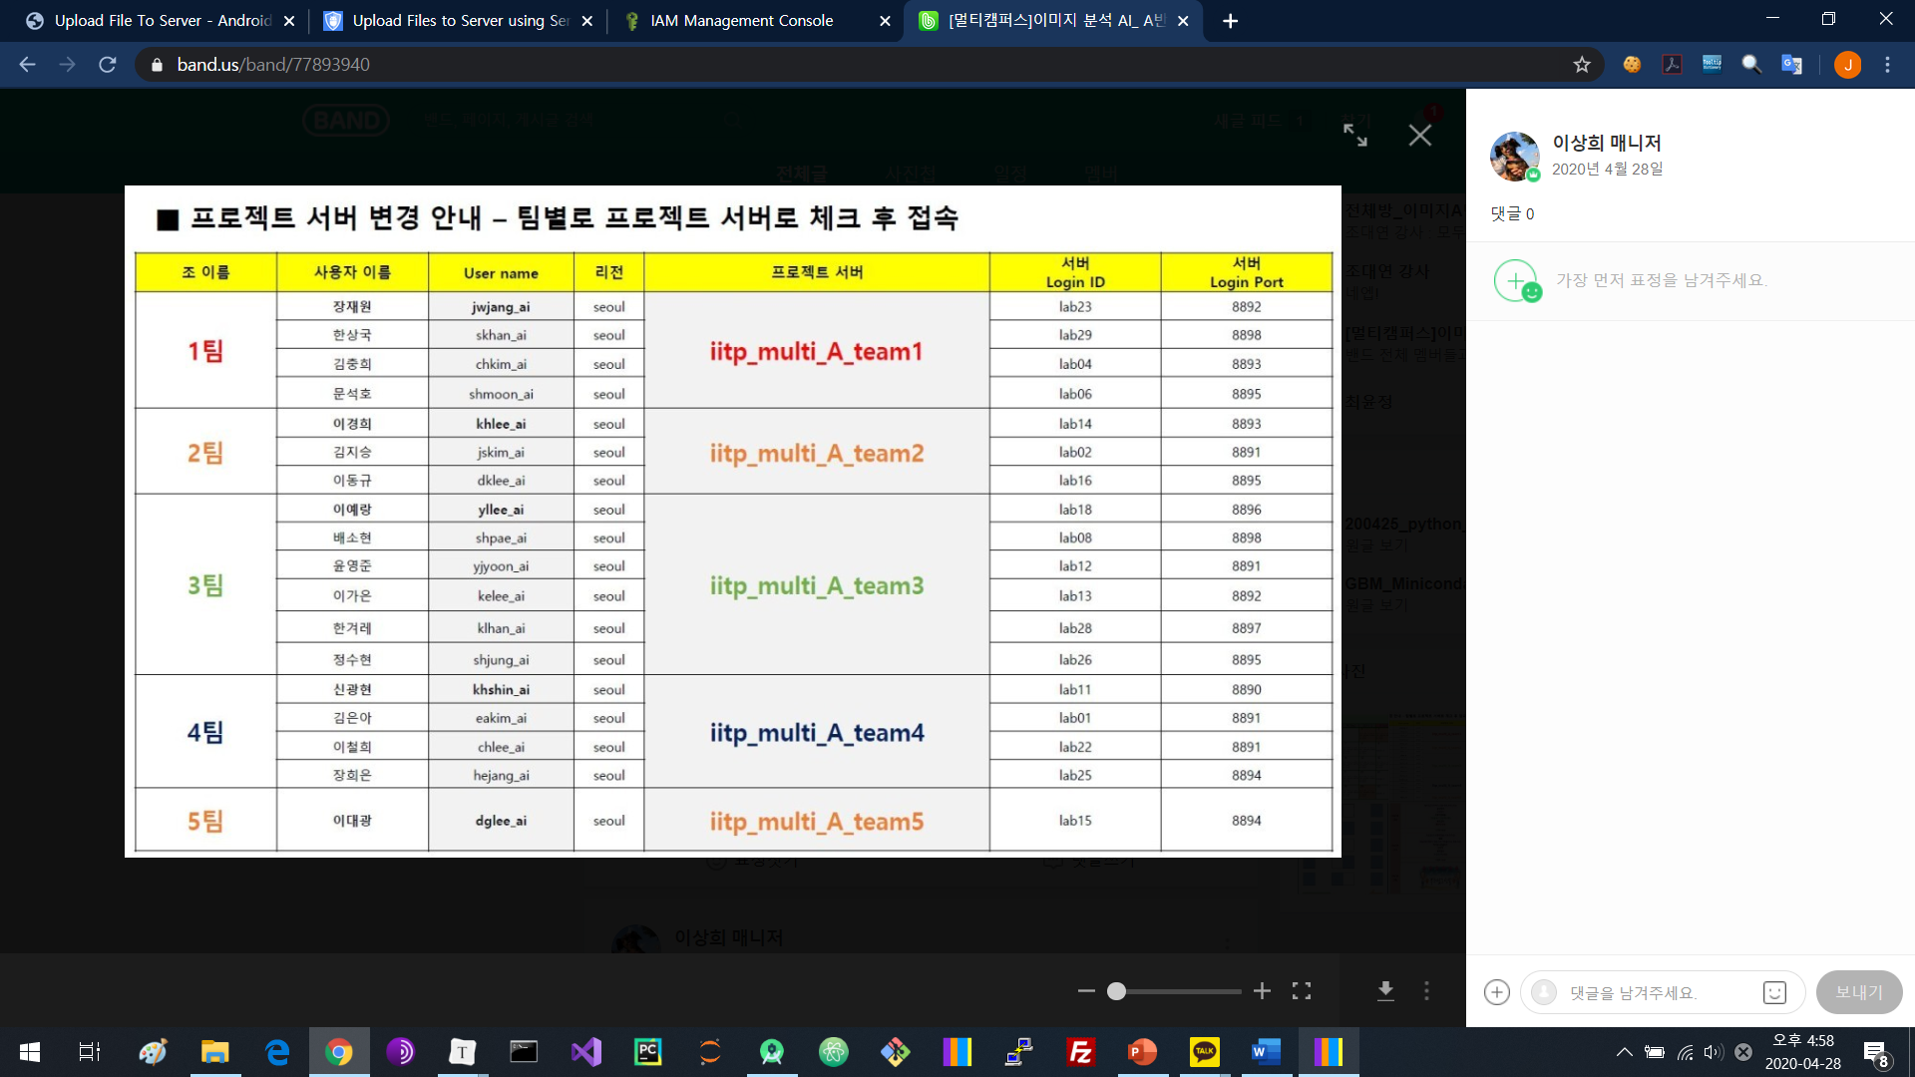**사용자 AWS 계정 정보 :**

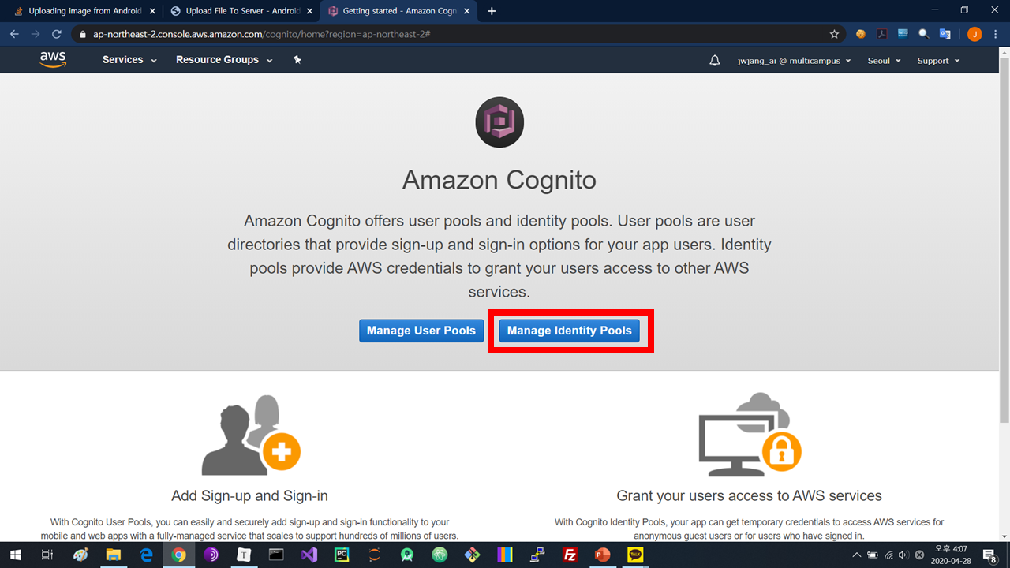

우측의 Manage Identity Pools 버튼 클릭시,

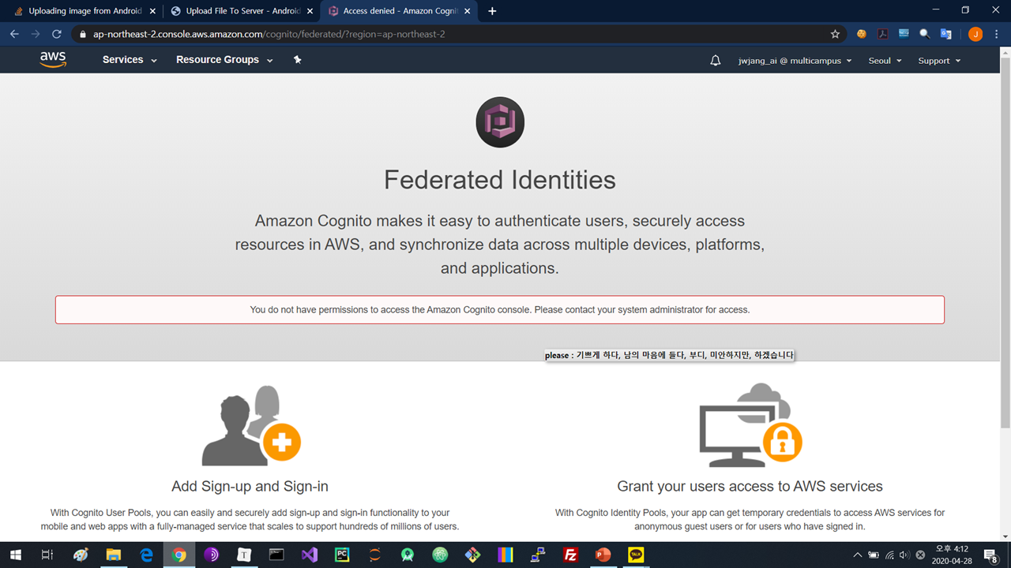이와 같은 Cognito 접속 권한 허용 요청 페이지가 출력됩니다.